רועי ניצני - את בראש שלי

קצבי, קיצי, רומנטי. את בראש שלי עשוי מהחומרים של להיטי קיץ שאי אפשר להפסיק לנגן. למכורים, לדביקים, לאלה שלא יכולים להוציא את האהוב/ה שלהם מהראש.

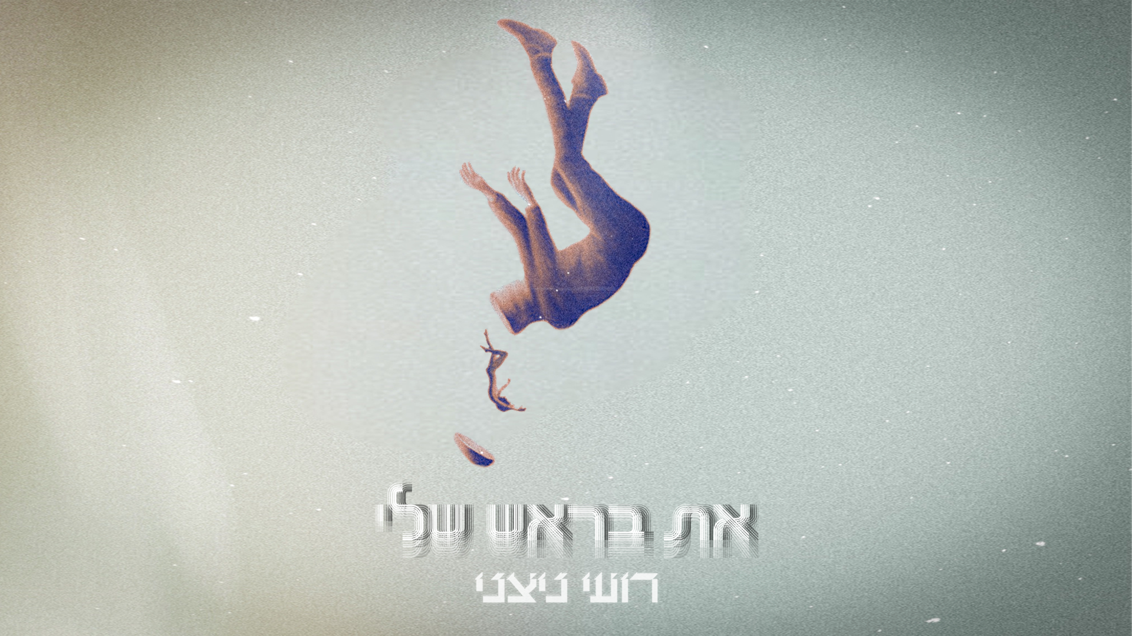

״עד הערב, עובר לאט,
איפה אני ואיפה את
מחכה לך
מתגעגע
אם אני לא אראה אותך אני אשתגע״

ניצני, בוגר רימון, זמר-יוצר, שחקן וראפר, גדל בעיר נשר. לאחר שנים בהרכבי היפ הופ מחתרתיים (״טוקבק״, רועי די ומאנצ׳יס) פנה ללימודי מוזיקה ב״רימון״ והתקדם לסגנונות מוזיקליים נוספים. אחרי סולטן, האיפי הראשון (לבבות שבורים, זה לא אני) שהכיל בעיקר שירי אהבה ופרידה, ניצני חוזר לשורשי ההיפ הופ.

